用redis-desktop-manager连接redis

Redis Desktop Manager是Redis图形化管理工具，方便管理人员更方便直观地管理Redis数据。

然而在使用Redis Desktop Manager之前，有几个要素需要注意：

一、注释redis.conf文件中的：bind 127.0.0.1(在一段文字之前打#号为注释)

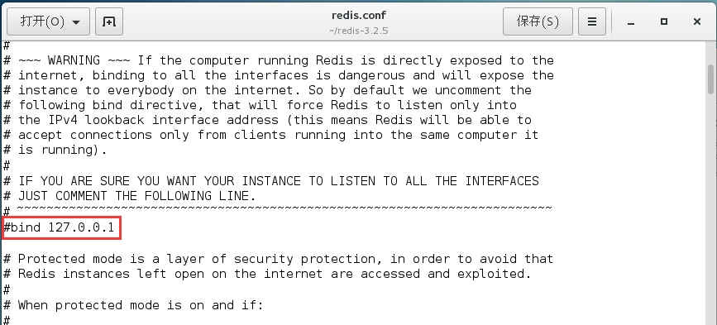

二、设置Redis密码。在设置密码之前，首先要开启服务端，然后再用客户端进行连接，最后通过客户端来设置密码。

1.新建一个终端，开启服务。

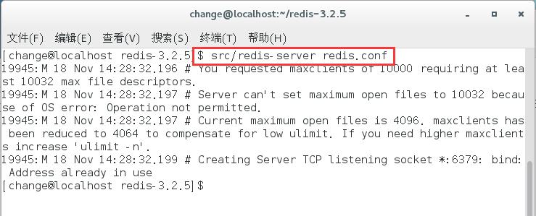

2.再开启一个终端，连接并设置密码。

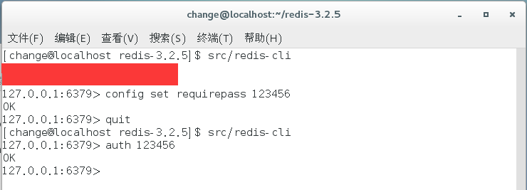

涂抹那部分是因为我之前设置过密码，为了不误导各位，所以就把输入密码的步骤抹去了。

quit命令是退出连接，而后我又重新连接，通过auth加密码命令顺利登陆，返回OK。

此时密码设置已经完成。

三、确保网络畅通以及6379端口对外开启。

前几个步骤都是在CentOS里操作，现在就要返回咱们的Windows里测试IP以及端口是否畅通。

对了，如果不知道CentOS的IP，还是要在CentOS的终端输入ifconfig命令来查看，返回的第一段数据就包含本机的IP。

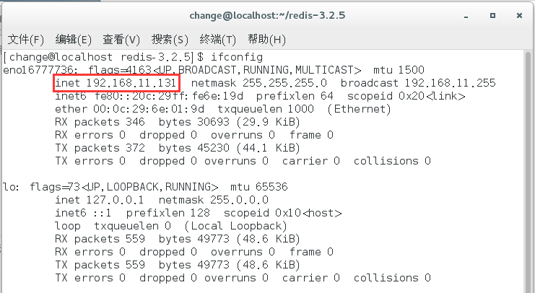

如果你返回结果的跟我不一样，那么几乎就可以确定你虚拟机网络没有开启，开启方法如图，点击连接即可。

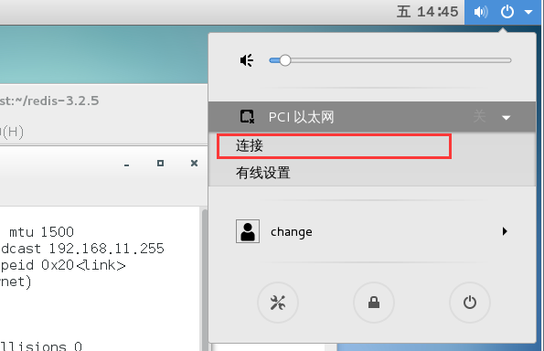

拿到IP后，我们返回Windows，开启cmd，通过telnet命令，测试端口是否畅通。

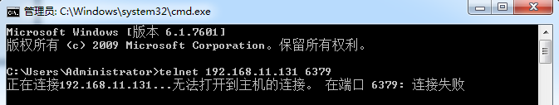

此时会有三种情况：

1.你返回的结果跟我一样，那么别急，接着往下看。

2.你返回的结果是一片纯黑的cmd，那么恭喜你，你可以直接跳过这个步骤。

3.你返回的是“telnet不是内部或外部命令”，那么自行百度解决方法(合格的程序员，都要用得十分熟练)。

OK，我现在返回的结果就是CentOS的6379端口没有开启的结果。

So，到CentOS里打开终端，通过命令开启6379端口：

1.获取root权限

http://images2015.cnblogs.com/blog/465215/201611/465215-20161118150550513-720103300.png

2.输入firewall-cmd --query-port=6379/tcp，如果返回结果为no，那么证明6379端口确实没有开启。

http://images2015.cnblogs.com/blog/465215/201611/465215-20161118150825513-732869794.png

3.输入firewall-cmd --add-port=6379/tcp，将6379端口开启，返回success。

然后再执行上一条命令，返回yes，证明端口已经成功开启。

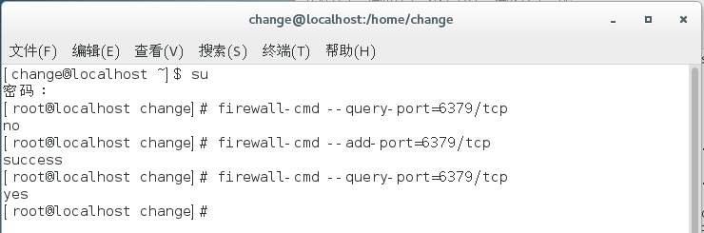

到此为止，所有的前期工作都已经准备完毕！我们开始通过Redis Desktop Manager连接CentOS的Redis。

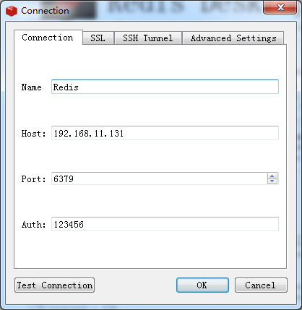

**Bingo！！！**

